Тема 1.5. Организация работы с неплатежными, сомнительными и имеющие признаки подделки денежной наличностью
1. Признаки платежеспособности банкнот и монет Банка России
Платежеспособными являются банкноты и монета, имеющие силу законного средства платежа на территории Российской Федерации, не имеющие признаков подделки либо переделки и не утратившие своей платежности.
Все предприятия, организации и учреждения независимо от форм собственности и сферы деятельности обязаны принимать во все виды платежей, кредитные организации, кроме того, обязаны принимать для зачисления на счета, во вклады, на аккредитивы и к обмену, а предприятия связи - для переводов:
·- платежеспособные банкноты, в том числе имеющие незначительные повреждения: загрязненные, изношенные, надорванные; имеющие потертости, небольшие отверстия, проколы, посторонние надписи, пятна, отпечатки штампов (если они не препятствуют определению подлинности банкнот и не свидетельствуют об их погашении), утратившие углы, края или защитную нить (для банкнот, в оформление которых входит защитная нить);
·- платежеспособную монету, т. е. сохранившую изображение на аверсе и реверсе, в том числе имеющую незначительные повреждения.
Все кредитные организации, осуществляющие кассовое обслуживание юридических и физических лиц, обязаны принимать к обмену, а также для зачисления на счета, во вклады и другие платежи от юридических и физических лиц подлинные банкноты, имеющие следующие повреждения или дефекты:
- утратившие значительную часть, но не более 45% от своей площади;
- разорванные и склеенные, если части безусловно принадлежат одной банкноте;
- изменившие окраску и свечение в ультрафиолетовом свете, на которых отчетливо просматриваются изображения;
- имеющие брак предприятий объединения "Гознак". Плата за производимый обмен не взимается.
Все кредитные организации, осуществляющие кассовое обслуживание юридических и физических лиц, обязаны принимать к обмену, а также для зачисления на счета, во вклады и другие платежи от юридических и физических лиц подлинную монету, имеющую следующие повреждения:
- изменившую первоначальную форму (погнутая, сплющенная, надпиленная и т. п.);
- имеющую следы воздействия высоких температур и агрессивных сред (оплавленная, травленая, изменившая цвет). Плата за производимый обмен не взимается.
Все поступающие в кредитные организации денежные знаки с повреждениями в обращение не выпускаются и сдаются в учреждения Банка России.
Банкноты и монета, утратившие силу законного средства платежа, имеющие признаки погашения платежеспособности, признаки подделки (переделки), а также повреждения, являются неплатежеспособными и обмену не подлежат.
При затруднении в определении платежеспособности денежных знаков кредитные организации направляют их на экспертизу в учреждения Банка России.
Под переделкой понимается изменение первоначального вида подлинной банкноты с целью извлечения незаконной прибыли. Переделкой считается наклейка, надрисовка, надпечатка текста или цифр, изменяющих номинал банкноты таким образом, что внешний вид внесенных изменений сходен с видом соответствующих реквизитов подлинной банкноты, и такая переделанная банкнота может быть принята в обращении за подлинную; а также изменение года образца на вышедшей из обращения банкноте. Банкноты, имеющие признаки переделки, должны рассматриваться как поддельные и сдаваться в территориальные органы внутренних дел в установленном порядке.
Для выяснения остаточной площади сильно поврежденных банкнот используются специальные сетки, рекомендованные Банком России.
Поврежденная банкнота располагается на сетке для соответствующего образца и года выпуска таким образом, чтобы сохранившиеся стороны совпадали с границами сетки. Если ни одна из сторон банкноты полностью не сохранилась, то две наименее поврежденные стороны денежного билета совмещаются с нижней и правой границами сетки, при этом его ориентация значения не имеет.
Поврежденная банкнота обводится по контуру. Число клеток, через которые прошла линия контура, суммируется и делится пополам. К полученному числу прибавляется количество клеток сетки, оставшихся закрытыми при наложении банкноты. От полученного результата отбрасывается дробная часть. Подлежащей обмену следует считать банкноту в том случае, если полученный результат больше или равен 110.
При работе с сетками не следует учитывать отклонения в размерах банкнот в пределах допуска. Клетки сетки, не полностью закрытые банкнотой вследствие допустимого отклонения в размерах, считаются полностью заполненными.
Заполненные сетки хранятся в отдельном деле кассового подразделения кредитной организации и могут быть представлены по требованию расчетно-кассового центра либо межрегионального хранилища Центрального хранилища Банка России. Сетка подписывается заполнившим ее кассовым работником и заверяется заведующим кассой кредитной организации.
При исследовании банкноты, состоящей из нескольких частей (в том числе - различных номиналов), необходимо иметь в виду, что она подлежит обмену в том случае, если имеется одна часть, занимающая не менее 55% от площади банкноты, или несколько фрагментов, бесспорно принадлежащих одной банкноте, площадь которых в совокупности составляет не менее 55% от первоначального формата банкноты. При этом количество частей, на которые разорвана (разрезана) банкнота, значения не имеет. При анализе фрагментов во внимание принимаются линии разрыва (разреза), водяные знаки, графическое изображение, размер полей, серийные номера и т. п. Исследованная банкнота наклеивается на бумажную сетку для определения остаточной площади таким образом, чтобы была видна ее сторона, на которую печатаются серийные номера.
Если банкнота составлена из двух частей различных банкнот (в том числе - различных номиналов) и площадь каждой из частей составляет не менее 55% от первоначального формата банкноты, соответствующей определенному номиналу, то каждая часть рассматривается как отдельная банкнота и подлежит обмену. Подлежащие обмену банкноты обмениваются кредитными организациями вне зависимости от предъявленной к обмену суммы.
К изменившим окраску относятся банкноты обесцвеченные, стираные, подвергнутые воздействию агрессивных сред, залитые красящими веществами, обугленные. При анализе возможности их обмена следует выбрать любой сохранившийся фрагмент графического оформления, по цвету и характеру изображения которого можно установить подлинность (соответствие способов изготовления) и принадлежность банкноты к определенному году образца и достоинству.
Утратившими силу законного средства платежа считаются денежные знаки, выведенные из налично-денежного обращения, погашенные, имеющие надпись "ОБРАЗЕЦ".
О факте приема обожженных (обугленных) банкнот кредитные организации могут извещать территориальные органы внутренних дел по их просьбе.
2. Правила определения признаков подлинности и платежности денежных знаков российской валюты и других иностранных государств
Признаки подлинности российских банкнот – совокупность видимых и скрытых признаков, которые позволяют отличить подлинную банкноту от фальшивой и делятся на несколько категорий.
Производство банкноты - сложный процесс, часть технологических операций производится на оборудовании, недоступном для предприятий, не имеющих допуска для печати защищенной продукции. Для изготовления российских банкнот используется специальная бумага, основные особенности которой следующие:
·- высокопрочная бумага с добавлением хлопкового волокна, из-за чего она легко узнаваема на ощупь и имеет характерный хруст; эта бумага выполнена без применения оптических отбеливателей, то есть не светится в ультрафиолете в отличие от большинства качественных потребительских бумаг;
·- на этапе производства в бумажной массе сформированы водяные знаки, имеющие плотность как большую, так и меньшую, чем окружающий фон, - они видны на просвет в купонных полях банкноты;
- на этапе производства бумаги в материал внедрены защитные элементы - «ныряющая полоса», видимая на поверхности лишь частично, тем не менее сплошная при рассматривании на просвет, и окрашенные защитные волокна, обладающие свечением в ультрафиолете (некоторые - двухцветного свечения).
В производстве денег используется уникальное полиграфическое оборудование, позволяющее в одном изделии сочетать несколько различных видов печати. Ирисовый раскат представляет собой плавное изменение оттенка или цвета фонового защитного изображения, при этом линии узора выглядят непрерывными, без точек регулярного или стохастического растра. Орловская печать может быть осуществлена только на печатной машине специальной конструкции и представляет собой изображение, сформированное участками разного цвета, имеющими чёткие границы между цветами, но не имеющими видимого несовмещения между красками, в том числе на сложном узоре.
Глубокая печать позволяет получить оттиск со слегка воспринимаемым на ощупь рельефом. Кроме того, на рельефности оттиска построен защитный элемент кипп-эффект - проявляющееся при определенных углах просмотра скрытое изображение.
Печать специальными красками (с использованием офсетной техники, металлографии, шелкографии) применяется для получения частей изображения, имеющих люминесценцию под действием ультрафиолетового спектра, обладающих свойствами поглощать ИК-свет, создающих области, по-разному восприимчивые к магнитному полю, а также для защитного изображения, обладающего цветопеременными свойствами (OVI-эффект), изображения, видимого с использованием поляризационного фильтра.
Ряд защитных элементов основан на очень точном совмещении оттисков лицевой и оборотной сторон, что можно обнаружить при изучении банкноты на просвет. Традиционные защитные элементы, такие как микротекст, микроузор и заказное растрирование, могут быть обнаружены при изучении банкноты при сильном увеличении.
Постпечатная обработка также вносит ряд дополнительных защитных элементов - так, на предварительно подготовленном печатном поле возникают муаровые полосы, видимые лишь при наклоне, появляются рельефные участки, например, метка для людей с ослабленным зрением и бескрасочное тиснение. На листы наносится лазерная перфорация, повторяющая номинал банкноты изображением из микроотверстий. Кроме того, на каждой банкноте стоит индивидуальный номер, в разных частях он имеет разный цвет, а один из номеров нанесен краской с диамагнитными свойствами.
Помимо «потребительских» признаков подлинности, банкноты снабжены машинно-читаемыми признаками.
Для идентификации особо тщательно выполненных подделок применяются экспертные признаки платежности, которые не раскрываются и используются лишь ограниченным кругом специалистов.
Признаки подлинности постоянно дополняются и совершенствуются, периодически внешний вид банкнот претерпевает изменения, связанные с усилением их защищенности.
- Методика определения подлинности российских банкнот
Признаки подлинности постоянно дополняются и совершенствуются, периодически внешний вид банкнот претерпевает изменения, связанные с усилением их защищенности.
Все признаки подлинности можно разделить на 4 основные группы:
1. Признаки подлинности, определяемые на просвет;
2. Признаки подлинности, определяемые с помощью 8х-10х лупы;
3. Признаки подлинности, определяемые при изменении угла зрения;
4. Признаки подлинности, определяемые на ощупь (рельефность).

Признаки подлинности банкнот образца 1997 года
С 1 января 1998 года в России в обращение введены купюры нового образца (1997 года), которые и находятся в настоящее время в обращении.
Новая серия банкнот разработана на основе купюр образца 1995 года и включает в себя пять номиналов - 5, 10, 50, 100 и 500 рублей. Все банкноты имеют единый стиль оформления.
Купюры выполнены тремя видами печати - металлографской (глубокой), офсетной и высокой. Кроме обычной офсетной печати на купюрах представлена орловская и ирисовая печати.
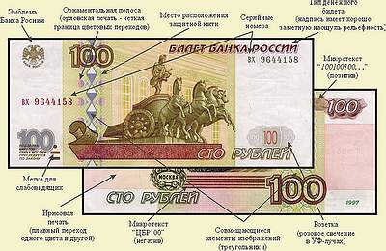
Рисунок 1 - Купюра 100 рублей образца 1997 года выпуска
Банкноты отпечатаны на высококачественной бумаге, имеющей характерный хруст. В бумагу купюр при изготовлении внедрена прозрачная полимерная нить шириной 1 мм.
На ленте нанесен легко видимый на просвет повторяющийся текст «ЦБР 5», «ЦБР 10», «ЦБР 50», «ЦБР 100» и «ЦБР 500» соответственно номиналу купюры.
В бумагу также внедрены волокна красного, фиолетового и светло-зеленого цветов. Красные и светло-зеленые волокна флуоресцируют в УФ-лучах соответственно красным и зеленым светом. На каждой купюре имеется два водяных знака - цифровое обозначение номинала купюры (на узком купонном поле) и изображение одного из элементов лицевой или оборотной стороны банкноты. Водяные знаки имеют четкие очертания и хорошо видны на просвет.
Так выглядит оборотная сторона 100-рублёвой купюры при облучении УФ-светом (длина волны 366 нм). Отдельные элементы изображений имеют ярко-жёлтое свечение, красные и светло-зелёные волокна имеют соответственно красное и жёлто-зелёное свечение (Рисунок 2).
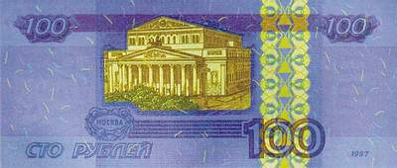
Рисунок 2 - УФ-свечение Рублей РФ
В банкнотах образца 1997 года появились дополнительные элементы защиты, затрудняющие их подделку. На купонных полях оборотной стороны купюр изображен микроузор, образованный тонкими линиями, образующими шестиугольники.
Микроузор на большом купонном поле выполнен методом ирисовой печати и визуально наблюдается как плавный переход одного цвета в другой.
В нижней части лицевой стороны купюр слева серебристой краской изображено цифровое обозначение номинала «5», «10», «50», «100» и «500». Краска имеет хорошо заметный блеск.
Для купюры номиналом 500 рублей введен дополнительный элемент защиты - краска с изменяющимся цветом (OVI). В верхней части лицевой стороны купюры слева изображена эмблема Банка России - двуглавый орел и надпись «БАНК РОССИИ». При рассматривании купюры по разными углами зрения эмблема меняет свой цвет с желто-зеленого на красно-оранжевый.
На купюрах образца 1997 года выпуска серийные номера на купюрах могут иметь как строчные, так и прописные буквы (Рисунок 3).
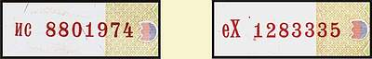
Рисунок 3 - Варианты серийного номера рублей РФ
На лицевой стороне банкнот справа и слева на купонных полях отпечатаны серийные номера купюр. Номер слева - красного цвета, справа - зеленого. Серийные номера выполнены методом высокой печати.
При рассматривании купюр в косо падающем свете на узорной гильоширной ленте на лицевой части купюр можно увидеть буквы РР (российский рубль).
Однако увидеть их достаточно непросто.
На купюрах есть микротекст. Микротекст выполнен способом глубокой печати. Пример микротекста (повторяющиеся цифры 100100100) на купюре 100 рублей образца 1997 года выпуска представлен на Рисунке 4.
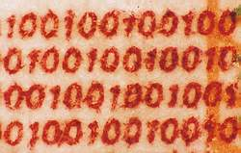
Рисунок 4 - Микропечать (Рубли РФ)
На всех купюрах образца 1997 года присутствуют изображения, выполненные металлографской печатью с повышенной рельефностью. Это надпись на лицевой стороне – «БИЛЕТ БАНКА РОССИИ» (в верхней части справа) и метка для людей с ослабленным зрением в виде кружков и прямоугольников. Указанные реквизиты легко воспринимаются на ощупь у свежеотпечатанных купюр.
Буквы серийного номера купюры 100 рублей образца 1997 года выпуска. Хорошо заметны следы давления на бумаге и красочный «бортик» по краям символов - признаки высокой печати.


Рисунок 5 - Буквы серийного номера - высокая печать (Рубли РФ)
На лицевой стороне купюр слева и на оборотной стороне справа (для купюры номиналом 10 рублей - наоборот) изображена орнаментальная полоса, выполненная методом орловской печати - различные цвета штриховых элементов точно совмещены друг с другом без разрывов и смещений.
При рассмотрении купюры на просвет различные пробельные и закрашенные элементы данных элементов изображений лицевой и оборотной стороны совмещаются, образуя новый узор (Рисунок 6).
Рисунок 6 - Совмещающиеся изображения (Рубли РФ) - купюра 100 рублей образца 1997 года выпуска

На оборотной стороне купюр расположен микротекст, визуально наблюдаемый как полосы, по цвету совпадающие с преобладающим цветом купюры.
На купюре номиналом 100 рублей позитивный (цифры выполнены краской, пробелы не запечатаны) микротекст, состоящий из непрерывно повторяющихся цифр «100» расположен над основным изображением, а негативный (краска нанесена в виде полос, символы не запечатаны) микротекст, состоящий из непрерывно повторяющегося текста «ЦБР100» расположен под основным изображением. Это наиболее трудно подделываемый элемент защиты денежных знаков.
На денежных билетах образца 1997 года всех номиналов имеются участки изображений, светящиеся под действием УФ-света.
Помимо защитных волокон в УФ-свете можно наблюдать волнообразное желто-зеленое свечение защитной нити.
На лицевой стороне левая и правая части розетки серого цвета, расположенной справа имеют слабовыраженное свечение розового цвета.
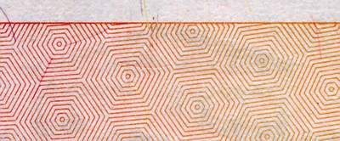
Наиболее яркое и красивое свечение в УФ-свете можно увидеть при рассмотрении оборотной стороны купюры - это отдельные элементы орнаментальной полосы и центрального изображения (свечение желтого цвета).
Для описания признаков подлинности, приводим изображение (фото) банкноты 1000 рублей 1997 года с лицевой и оборотной стороны (Рисунок 8):
Фото лицевой стороны
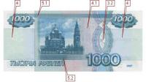
Фото оборотной стороны
Рисунок 11 - Образец 1000 рублевой купюры образца 1997 года
Признаков подлинности 1000 рублевой банкноты образца 1997 года 10, из них 2 (3 и 6) машиночитаемые.
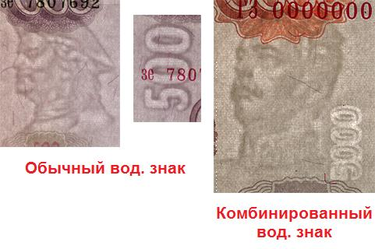
Банком России доступные для простой проверки купюры признаки, делятся на четыре разновидности и описываются так:
1 – Два многотоновых водяных знака, которые расположены на купонных полях банкнот. На узком поле – цифровое обозначение номинала, на широком поле – портрет Ярослава Мудрого. При рассматривании на просвет на водяных знаках видны участки как более темные, так и более светлые по сравнению с общим фоном бумаги. На водяном знаке, расположенном на широком купонном поле, отчетливо заметны плавные переходы тонов - от темных тонов к светлым тонам.
2 – Прозрачная защитная нить шириной 1мм внедренная в бумагу купюры. В проходящем свете (на просвет) на защитной нити видны повторяющиеся сочетания букв и цифр «ЦБР 1000», имеющие прямое начертание и выполненные в прямом и перевернутом изображении.
3.1 – 3.2 - Совмещение фрагментов лицевой и оборотной сторон - при рассмотрении банкноты в проходящем свете (на просвет) фрагменты лицевой и оборотной сторон точно совмещаются, образуя цельный рисунок, неокрашенные элементы заполняются цветом фрагментов противоположной стороны.
4 – Микроузор в виде параллельных линий геометрических фигур, это два вида рисунков из тонких линий, расположенных на купонных полях оборотной стороны банкноты, которые невооруженным глазом воспринимаются как ровное поле. При ксерокопировании возможно искажение рисунков или выявление несуществующих на оригинале светлых или темных рисунков (муар).
5 – Микротекст на оборотной стороне банкноты:
5.1 Микротекст позитивный (повторяющееся число «1000») - находится в верхней части банкноты, и состоит из повторяющегося числа 1000 (100010001000…).
5.2 Микротекст с переходом из негативного в позитивный (повторяющийся текст «ЦБР 1000») - находится в нижней части банкноты и состоит из полос с повторяющимся текстом «ЦБР 1000», который выполнен с переходом от негативного к позитивному, слева направо (ЦБР1000ЦБР1000ЦБР1000…).
6 – Волокна, внедренные в бумагу, это хаотически расположенные защитные волокна трех видов: красные, имеющие красное свечение в УФ-лучах; светло-зеленые, светящиеся в УФ-лучах желто-зеленым цветом, а также волокна с чередующимися участками красного и желтого цветов, не имеющие люминесценции в УФ-лучах.
7 - Скрытое изображение букв «РР» (Кипп – эффект) становится видным на орнаментальной ленте при рассматривании банкноты под острым углом к поверхности и против источника света. В зависимости от ориентации банкноты буквы будут выглядеть светлыми на темном фоне или темными на светлом фоне.
8 – Элемент изображения, напечатанный металлизированной краской, это цифровое обозначение номинала выполнено металлизированной краской обладающей серебристым блеском, который хорошо виден в косо падающих лучах света.
9 - Повышенные рельефы на банкноте, которые воспринимаются на ощупь:
9.1 Надпись «БИЛЕТ БАНКА РОССИИ»
9.2 Метка для людей с ослабленным зрением
9.3 Эмблема Банка России
10 – Оптически переменная краска (OVI), обладающая эффектом металлического блеска, на тексте эмблемы Банка России при наклоне банкноты меняется, от красно-коричневого до золотисто-зеленого.
В целом следует охарактеризовать российские рубли образца 1997 года как валюту, хорошо защищенную от подделки и качественно выполненную.
Признаки подлинности и платежности российского рубля 2004 года

4.2.1 Внешний вид купюр
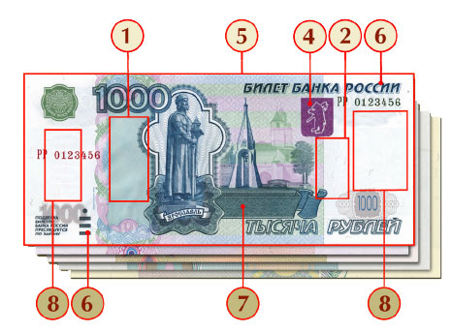
Рисунок 10 – Лицевая сторона 1000 рублевой купюры образца 1997 года (модификация 2004 года)
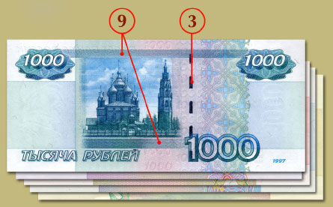

Рисунок 11 – Оборотная сторона 1000 рублевой купюры образца 1997 года (модификация 2004 года).
Признаков подлинности банкнот всего девять:
1 Скрытые радужные полосы (на всех номиналах). На лицевой стороне банкнот расположено поле, заполненное тонкими параллельными линиями. При рассматривании банкноты на расстоянии 30-50 см. перпендикулярно направлению взгляда поле выглядит однотонным.
При рассматривании банкноты под острым углом на поле возникают многоцветные (радужные) полосы (Рисунок 12).

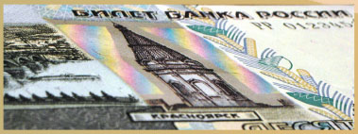
Рисунок 12 - Скрытые радужные полосы
2 Микроперфорация (на банкнотах 100, 500, 1000 рублей). При рассматривании банкноты против источника света на ней видно цифровое обозначение номинала, сформированное микроотверстиями, которые выглядят яркими точками. Бумага в месте расположения микроотверстий не должна восприниматься шероховатой на ощупь.
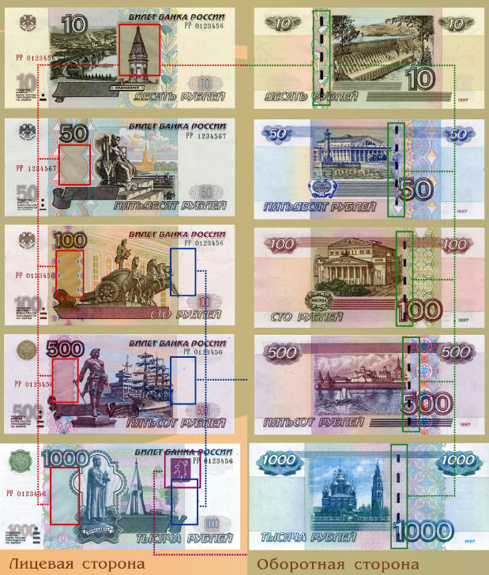
Рисунок 13 – Признаки подлинности российского рубля 2004 года

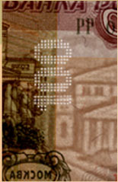
Рисунок 14 - Микроперфорация
3 Ныряющая металлизированная нить (на всех номиналах). В бумагу банкнот внедрена металлизированная защитная нить, которая видна на оборотной стороне банкнот в виде блестящих прямоугольников, образующих пунктирную линию. При рассматривании банкнот на просвет защитная линия выглядит сплошной темной полосой.
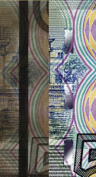
Рисунок 15 - Ныряющая металлизированная нить
4Цветопеременная краска. Цветопеременная краска меняет цвет при изменении наклона банкноты:
- на банкнотах номиналом 500 рублей цветопеременной краской выполнена эмблема Банка России.
- на модифицированных банкнотах номиналом 1000 рублей цветопеременной краской выполнен герб г. Ярославля. При рассматривании банкноты под разными углами цвет меняется с малинового на золотисто-зеленый.

Рисунок 16 - Цветопеременная краска
5 Защитные волокна. В бумаге банкнот хаотично расположены цветные защитные волокна.
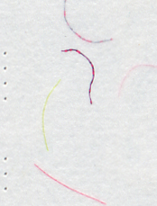
Рисунок 17 - Защитные волокна
6 Рельефное изображение. Текст «БИЛЕТ БАНКА РОССИИ» в верхней части лицевой стороны банкнот и метка для людей с ослабленным зрением в нижней части узкого купонного поля имеют рельеф, воспринимаемый на ощупь.


Рисунок 18 - Рельефное изображение
7 Скрытое изображение. (Кипп-эффект). На орнаментной ленте банкнот при горизонтальном их расположении на уровне глаз под острым углом падающего света видны буквы «РР» (Рисунок 19).

Рисунок 19 - Скрытое изображение - Кипп-эффект
8 Водяной знак. При рассматривании банкноты на просвет на купонных полях видны многотоновые водяные знаки. На узком купонном поле изображено цифровое обозначение номинала; на широком – фрагмент сюжета лицевой или оборотной стороны. Водяной знак, расположенный на широком купонном поле, имеет плавные переходы тона от светлых участков к темным.
9 Микротекст. Микротекст состоит из букв «ЦБР» и цифрового обозначения номинала.

Расположение магнитных меток
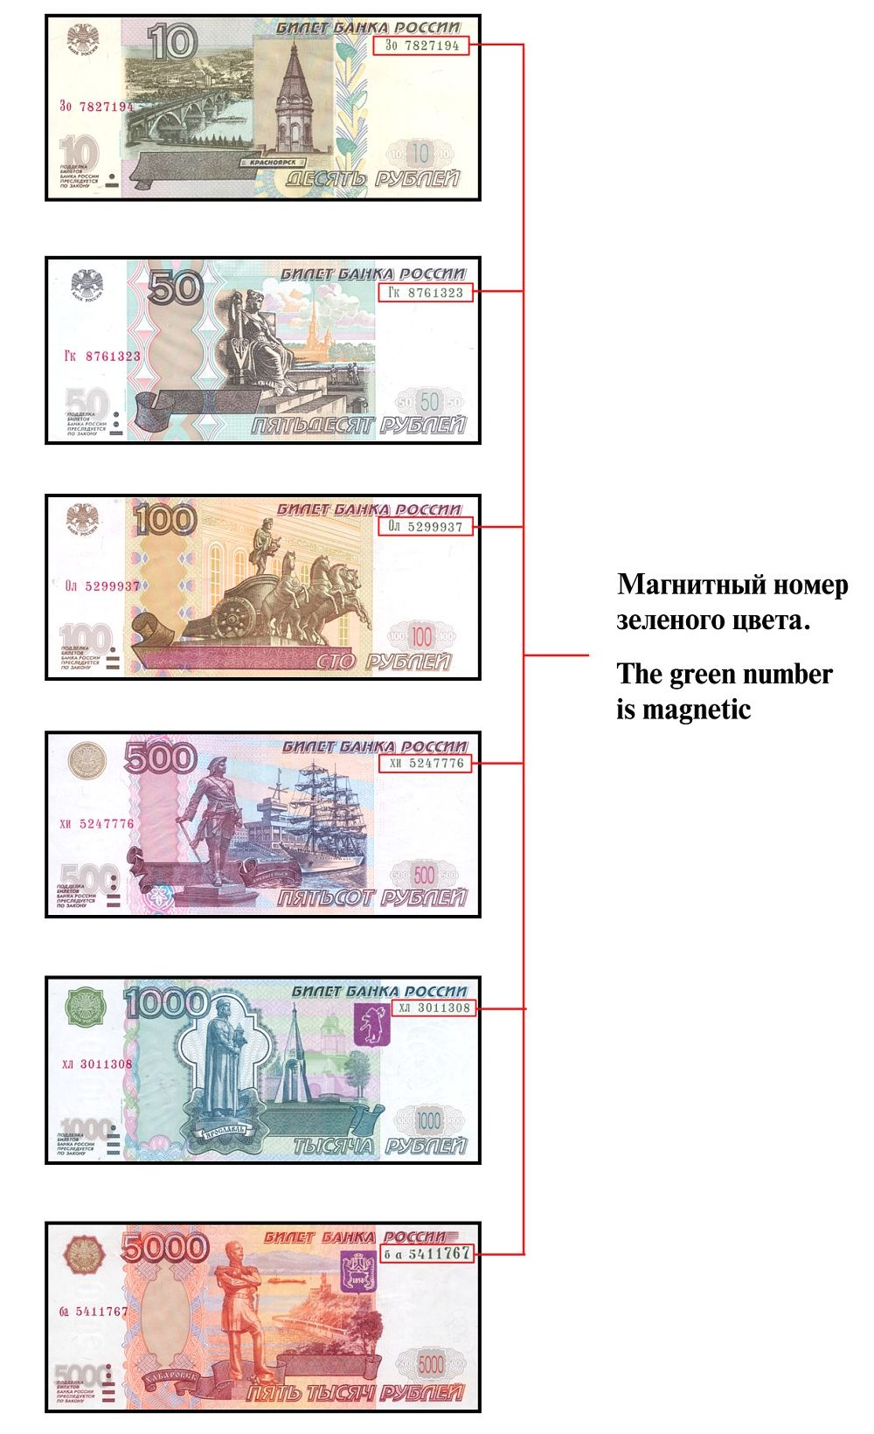

Правильное изображение в проходящем свете

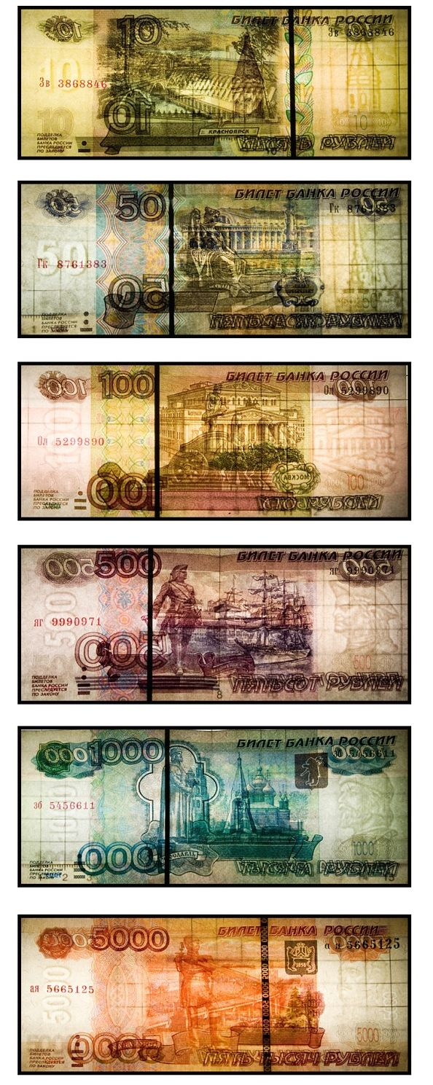

Правильное расположение ИК меток
В зависимости от года выпуска образца расположение ИК-меток может в некоторой степени варьироваться.
Оборотная сторона в ИК-свете должна выглядеть полностью белой, за исключением защитной полосы.

Правильное изображение в ультрафиолетовом свете
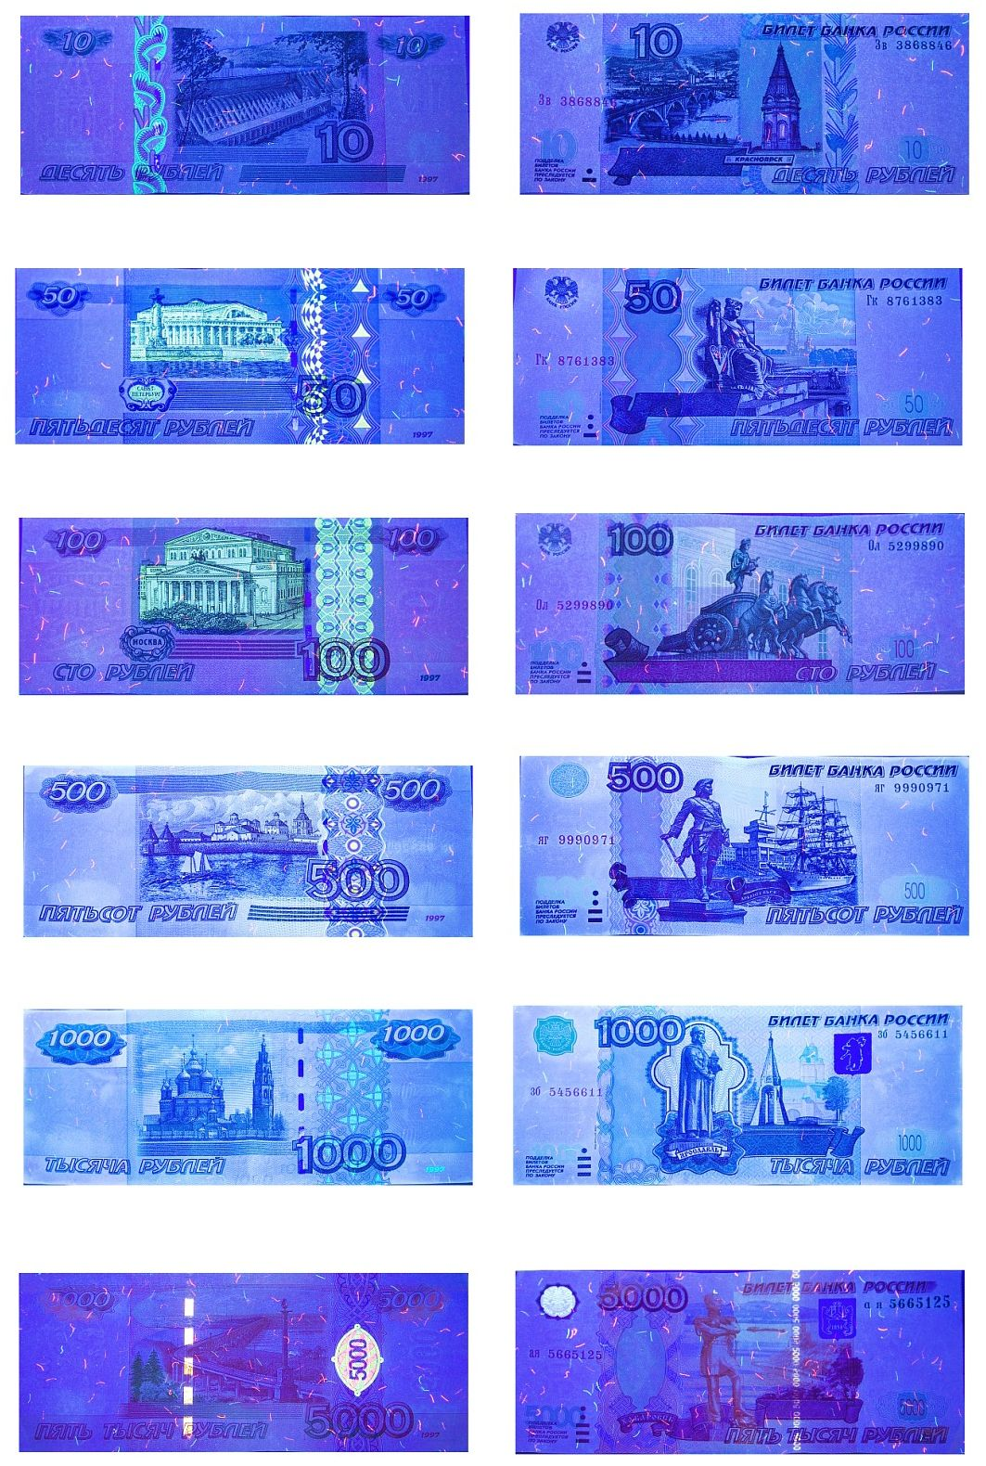

4 Изъятие из кассы неплатежеспособной купюры
Сомнительные или имеющие признаки подделки банкноты могут быть выявлены только в кредитной организации при пересчете. В этом случае сотрудник банка оформляет справку о приеме на экспертизу (задержании денежных знаков с явными признаками подделки) в двух экземплярах.
В справке отражаются реквизиты каждого сомнительного или имеющего признаки подделки денежного знака: номинал, год образца (выпуска), серия и номер. Один экземпляр справки с оттиском печати кассы банка выдается представителю организации. При выдаче справки работник банка обязан предъявить представителю организации (не выдавая на руки) сомнительные денежные знаки для сличения их реквизитов с реквизитами, указанными в справке. Сами купюры направляются на экспертизу в расчетно-кассовый центр Банка России.
Объявление на взнос наличными, составленное организацией, должно быть переоформлено на фактически вносимую сумму денежных средств.
Порядок отражения организацией данных операций в бухгалтерском учете аналогичен рассмотренным правилам оформления операций по выявлению и списанию фальшивых купюр, обнаруженных при инкассировании.
Решение ситуационных задач
Задача 1. Когда кассир организации сдавал в банк наличную денежную выручку в размере 50 000 руб., у кассового работника банка вызвала сомнение в подлинности денежная купюра номиналом 1 000 руб. Объявление на взнос наличными было переоформлено на сумму 49 000 руб. О приемке на экспертизу купюры в 1 000 руб. составлены справка о приемке на экспертизу и мемориальный ордер.
В бухгалтерском учете организации делаются проводки:
Д 57«Переводы в пути» - К 50«Касса» - 50 000 руб. - выдана из кассы предприятия сумма для сдачи в банк;
Д 51«Расчетные счета» - К 57 - 49 000 руб.- зачислена на расчетный счет предприятия сумма сданной денежной наличности за минусом номинала сомнительной купюры.
Если в результате экспертизы была установлена платежеспособность купюры, в бухгалтерском учете организации делается проводка:
Д 51 - К 57 - 1 000 руб. - зачислена на расчетный счет предприятия сумма номинала купюры, которую экспертиза признала платежеспособной.
Задача 2 В результате экспертизы была установлена неплатежеспособность купюры достоинством 1000 рублей. Установлена вина кассира организации и принято решение взыскать с него сумму недостачи в полном объеме.
Тогда в учете организации делаются записи:
Д 94«Недостачи и потери от порчи ценностей» - К 57 - 1 000 руб. - отражена как недостача сумма номинала купюры, признанной экспертизой неплатежеспособной.
Д 73«Расчеты с персоналом по прочим операциям» - К 94 - 1 000 руб. - отнесена недостача на взыскание с кассира;
Д 50 (70«Расчеты с персоналом по оплате труда») - К 73 - 1 000 руб. - внесена в кассу (удержана из заработной платы кассира) сумма недостачи.
Задача 3 В результате экспертизы была установлена неплатежеспособность купюры достоинством 1000 рублей. Установлено отсутствие вины кассира и принято решение списать сумму недостачи.
В бухгалтерском учете будет сделана проводка:
Д 91«Прочие доходы и расходы», субсчет 2 «Прочие расходы» - К 94 - 1000 руб. - списана сумма недостачи.

